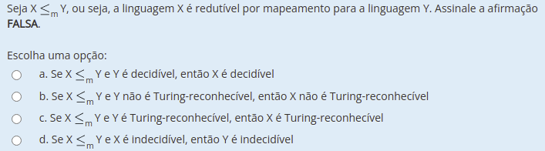

Qual a alternativa correta ?

Como é a resolução desta questão ?

Por que as outras alternativas estão erradas ?

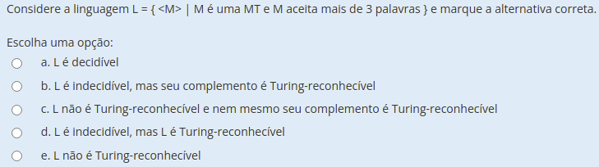

Qual a alternativa correta ?

Como é a resolução desta questão ?

Por que as outras alternativas estão erradas ?

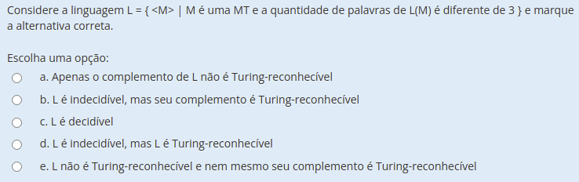

Qual a alternativa correta ?

Como é a resolução desta questão ?

Por que as outras alternativas estão erradas ?

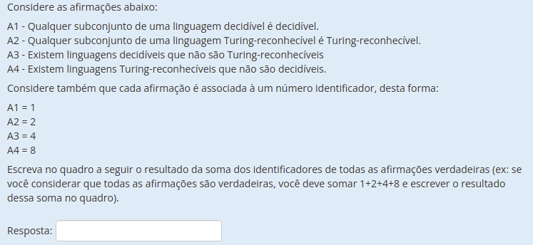

Qual a resposta?

Como é a resolução desta questão ?

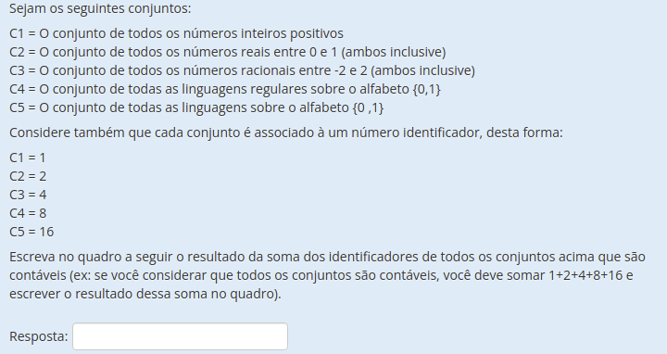

Qual a resposta?

Como é a resolução desta questão ?

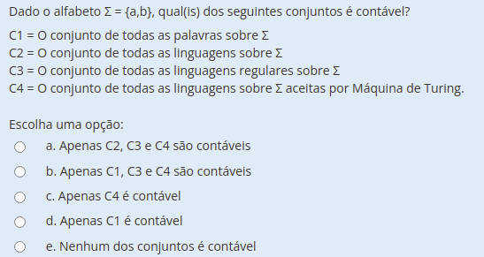

Qual a alternativa correta ?

Como é a resolução desta questão ?

Por que as outras alternativas estão erradas ?

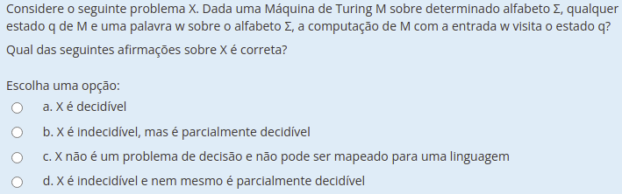

Qual a alternativa correta ?

Como é a resolução desta questão ?

Por que as outras alternativas estão erradas ?

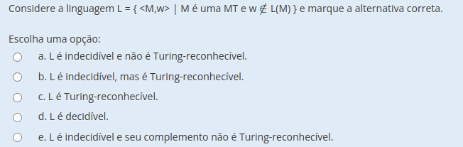

Qual a alternativa correta ?

Como é a resolução desta questão ?

Por que as outras alternativas estão erradas ?